FICHA DE TRABALHO N.º 16

NOME: ______________________________________N.º:______ TURMA: _________ DATA: __________

Refração: Lei de Snell-Descartes
- Relativamente ao fenómeno refração, selecione a opção correta.
- A refração traduz o desvio na direção de propagação de uma onda, sempre que esta se transmite de um meio para outro onde a velocidade de propagação é diferente.
- A frequência da onda refratada é menor do que a frequência da onda incidente.
- O ângulo de incidência é igual ao ângulo de refração.
- O feixe incidente, o feixe refratado e a normal (N) à superfície no ponto de incidência não estão no mesmo plano (plano de incidência).
- Considere as seguintes afirmações relativas ao conceito de índice de refração.
- O índice de refração de um meio depende não só do tipo de meio mas também da onda nele incidente.
- O índice de refração é igual ao quociente entre a velocidade da luz nesse meio, v_{meio} e a velocidade da luz no vazio, $\text{n} \text{=} \frac{{\text{v}}_{\text{meio}}}{\text{c}}$
- O valor do índice de refração de um meio pode ser menor do que 1.
Selecione a opção correta.
- Somente a afirmação II está correta. C. As afirmações I e III estão corretas.
- Somente a afirmação I está correta. D. Todas as afirmações estão corretas.
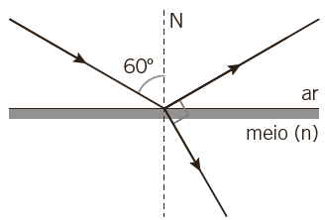
- A figura representa um feixe luminoso, muito fino, que se propaga no ar (n_{ar} = 1) e incide numa superfície de índice de refração n, fazendo um ângulo de 60° com a normal. Nessa situação, verifica-se que o raio refletido é perpendicular ao raio refratado.
Determine o valor do índice de refração do meio, n.

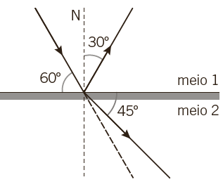

- A figura representa um feixe luminoso, muito fino, que se propaga num meio transparente 1, cujo índice de refração é 1,5, e incide na superfície de separação de um meio transparente 2.
  - Indique os fenómenos que ocorrem na superfície de separação representados na figura.
__________________________________________________________________________________
  - Calcule a velocidade da luz no meio 2.

  - Calcule o comprimento de onda da onda refratada, considerando que no meio 1 o comprimento de onda é 540 nm.

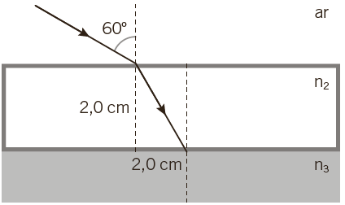
- Na figura (que não está à escala), está representada uma lâmina de vidro de faces paralelas, com a espessura de 2,0 cm.
Um feixe luminoso monocromático muito fino propaga-se no ar (n_{ar} = 1) e incide numa das faces da lâmina, fazendo um ângulo de 60º com a normal. O raio refratado propaga-se no vidro e incide na superfície de separação de um material transparente de índice de refração n₃, refratando-se e fazendo um ângulo de 30º com a normal.
Determine:
- o índice de refração do vidro;

- o índice de refração do material transparente, n₃.

- Um raio de luz propaga-se no ar e incide na superfície de separação de dois meios transparentes, ar e meio 1, um meio cujo índice de refração é 1,73. O raio incidente faz um ângulo de 60° com a normal ao ponto de incidência.
De entre os esquemas seguintes, selecione o que representa corretamente o raio incidente e o raio refratado.
A  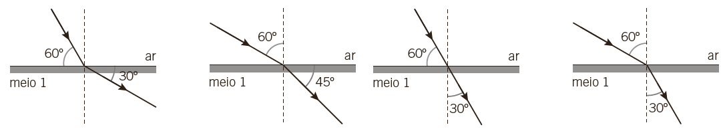 | B | C | D
MATERIAL | ÍNDICE DE REFRAÇÃO
Gelo | 1,32
Diamante | 2,42
Vidro | 1,41
- Na tabela ao lado, estão os valores dos índices de refração de alguns materiais para uma luz monocromática.
  - Refira, justificando, em que meio material a luz se propagará com menor velocidade.

__________________________________________________________________________________
__________________________________________________________________________________
__________________________________________________________________________________
__________________________________________________________________________________
  - Considere que um feixe de luz se propaga no vidro e incide na superfície de separação do diamante fazendo um ângulo de 30° com a superfície de separação. Determine o valor do ângulo de refração.

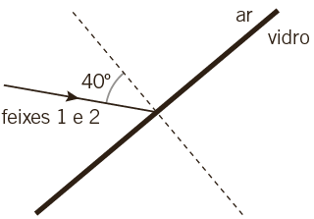
- A figura representa dois feixes de luz monocromática, 1 e 2, de comprimento de onda 640 nm e 520 nm, respetivamente, a incidir numa superfície de separação de uma lâmina de vidro do tipo BKT. Os ângulos de incidência são iguais para os dois feixes, 40°, e o índice de refração do vidro BKT para o feixe 1 é 1,515 e para o feixe 2 é 1,520.
  - Selecione a opção que completa corretamente a frase seguinte.
O índice de refração depende…
- … somente do tipo de material.
- … do tipo de material e do comprimento de onda da radiação.
- … somente do comprimento de onda da radiação.
  - Estabeleça a relação entre a velocidade de propagação dos feixes, v₂ e v₁ no interior do vidro BKT.

  - Calcule o valor do ângulo de refração do feixe de luz monocromática de 640 nm.

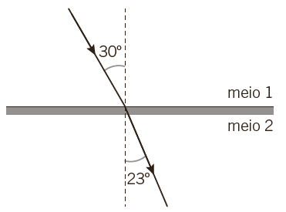
- Quando um feixe luminoso incide na superfície de separação de dois meios transparentes, ocorre, entre outros fenómenos, a refração.
A figura representa um feixe luminoso, muito fino, que incide na superfície de separação de dois meios, 1 e 2.
De acordo com a informação apresentada na figura, refira, justificando, se é possível o meio 1 ser água (n = 1,33) e o meio 2 óleo (n = 1,28).

______________________________________________________________________________________
______________________________________________________________________________________
______________________________________________________________________________________
______________________________________________________________________________________
______________________________________________________________________________________

